**TEHNISKĀ SPECIFIKĀCIJA**

**Sabiedrisko tualešu konteineru uzstādīšana Centrālajā parkā sanitārās tīrības uzturēšanai Daugavpilī**

**1. Darba uzdevums:**

1.1. Veikt sabiedrisko tualešu konteineru (ar fekāliju rezervuāru) uzstādīšanu un apsaimniekošanu Centrālajā parkā, Daugavpilī.

**2. Darba apjomi:**

|  |  |  |
| --- | --- | --- |
| **Darba veids** | **Mērvienība** | **Kopējais apjoms** |
|
| Sabiedrisko tualešu konteineru (ar fekāliju rezervuāru) uzstādīšana un apsaimniekošana | skaits | 1 |

**3. Uzstādāmo tualešu konteinera (ar fekāliju rezervuāru) tehniskās parametru minimālās prasības:**

3.1. Tualetes konteinera un fekāliju rezervuāra garums: vismaz 6,00 metri;

3.2. Tualetes konteinera un fekāliju rezervuāra platums: vismaz 2,40 metri;

3.3. Tualetes konteinera augstums: vismaz 2,80 metri;

3.4. Tualetes konteinera elektriskais pieslēgums: 220V-380V/16A/8 Kw;

3.5. Tualetes konteineram jābūt funkcijai to pievienot pie centralizētās ūdensapgādes sistēmas;

3.6. Fekāliju rezervuāra augstums: 0,50 metri;

3.7. Tualetes konteinerā ir jābūt paredzētiem trim nodalījumiem – vīriešu tualete, sieviešu tualete un kases telpa.

**4. Tualešu konteinera (ar fekāliju rezervuāru) komplektācijas minimālās prasības:**

4.1. Tualešu konteinera kases telpai jābūt aprīkotai ar logu;

4.2. Tualešu konteinera vīriešu tualetes telpai jābūt aprīkotai ar vienu slēgta tipa kabīni (kurā atrodas tualetes pods), tualetes papīra turētāju, atkritumu tvertni, divām izlietnēm, šķidro ziepju trauku, papīra dvieļu turētāju, ventilācijas sistēmu, trim pisuāriem;

4.3. Tualešu konteinera sieviešu tualetes telpai jābūt aprīkotai ar trīs slēgta tipa kabīnēm (kurās atrodas tualetes pods), tualetes papīra turētāju, atkritumu tvertni, divām izlietnēm, diviem šķidro ziepju traukiem, diviem papīra dvieļu turētājiem, ventilācijas sistēmu;

4.4. Fekāliju rezervuāram jābūt aprīkotam ar uzkopšanas lūku, fekālo atkritumu daudzuma kontroles lūku un neslīdošiem pakāpieniem līdz ieejai tualetes konteinerā.

4.5. Nepieciešamajai tualešu konteinera un fekāliju rezervuāra komplektācijai shematiski jāatbilst paraugattēlos Nr.1 (konteiners) un Nr.2 (fekāliju rezervuārs) redzamajam:

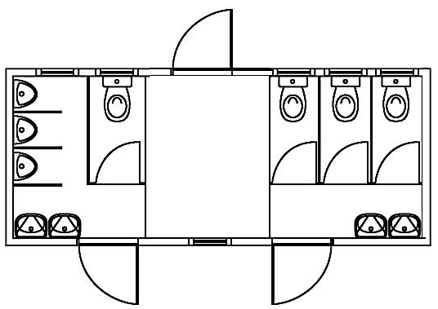

Attēls Nr.1

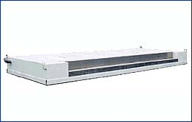

Attēls Nr. 2.

**5. Speciālie noteikumi:**

5.1. Pakalpojuma maksa par vienas reizes tualetes apmeklējumu nedrīkst pārsniegt 0,30 EUR, invalīdiem un pirmsskolas vecuma bērniem tualetes apmeklējumam jābūt bez maksas;

5.2. Pakalpojuma sniedzējam tualešu konteiners jāpieslēdz pie Pasūtītāja rekomendēto ūdens un elektroenerģijas pieslēgumu vietām, maksu par patērētajiem resursiem sedz Pakalpojumu sniedzējs, iepriekš noslēdzot līgumus ar attiecīgajām organizācijām par nepieciešamo resursu patērēšanu, tajā skaitā arī par tualetes konteinerā radušos atkritumu utilizēšanu;

5.3. Tualešu konteineru iekštelpās jānodrošina regulārā sanitārā tīrība, to aprīkojumu tīrīšana, dezinfekcija, šķidro ziepju trauku uzpildīšana, tualetes papīra un dvieļu regulāra papildināšana;

5.4. Pakalpojuma sniedzējam jānodrošina apkalpojošā personāla dežurēšanu katrā pakalpojuma sniegšanas dienā (tajā skaitā sestdienās, svētdienās un svētku dienās);

5.5. Tualešu konteineru darba laiks tiek noteikts no plkst. 10.00. – 20.00., Pasūtītājs neparedzētu apstākļu dēļ ir tiesīgs noteikt citus darba laikus, brīdinot par to Pakalpojuma sniedzēju piecas darba dienas iepriekš;

5.6. Uz tualešu konteineriem ir jābūt izvietotai informācijai par tualetes darbības laiku un apmeklējuma maksu;

5.7. Pakalpojuma sniedzējam jānodrošina sabiedrisko tualešu konteineru uzraudzība (apsardze) visā līguma darbības laikā, kā arī iespējamā vandālisma gadījumā jāveic sabojātā inventāra remonts vai nomaiņa par Pakalpojuma sniedzēja līdzekļiem;

5.8. Pakalpojuma sniedzējam jānodrošina savlaicīga fekālā rezervuāra iztukšošana pēc nepieciešamības, bet ne retāk kā reizi divās nedēļās;

5.9. Pakalpojumu sniedzējam jābūt noslēgtam līgumam ar SIA “Daugavpils ūdens” vai citu uzņēmumu, kas nodarbojas ar fekālo atkritumu apsaimniekošanu / vai arī šāds līgums ar apsaimniekotāju ir jānoslēdz trīs darba dienu laikā pirms izpildes termiņa uzsākšanas.

**6.Darbu izpildes termiņš:** no 01.07.2025. – 15.09.2025. (ieskaitot);

**Sastādīja:**

Daugavpils valstspilsētas pašvaldības iestādes

„Komunālās saimniecības pārvalde” vides inženieris  K.Laizāns